学校代码：10225

本 科 毕 业 设 计
基于SpringBoot的助农扶贫系统设计与实现
刘硕
 | 学 院： | 计算机与人工智能学院
 | 专业班级： | 计算机科学与技术2022-2
 | 指导教师： | 吴妍 讲师
 | 学 号： | 2022212868

2026年6月

摘要
在乡村振兴与农业数字化发展的背景下，当前部分农村地区仍存在农产品销售渠道狭窄、帮扶资源与需求对接效率低、农技服务难以下沉等实际痛点，农户难以及时获取市场信息与技术支持，农产品流通环节多、利润损耗大，传统的线下帮扶模式已经难以满足现代农业发展的需求。因此，搭建一套数字化的助农扶贫服务平台，打通农户、市场、帮扶资源之间的信息壁垒，成为解决上述问题的重要方向。
针对上述痛点，本次研究首先对助农场景的实际需求进行了梳理，明确了系统需要覆盖普通用户、农商企业、管理员三类核心角色，同时确定了商品交易、帮扶对接、农技学习、订单管理、信息发布等核心业务需求。在技术选型上，综合考虑开发效率、部署成本、跨平台适配等因素，最终选择以Java作为后端开发语言，基于SpringBoot框架搭建业务逻辑，前端采用Vue.js构建交互界面，数据存储依托MySQL数据库，同时采用B/S架构降低用户的使用门槛。
本次设计并实现的助农扶贫系统，完成了三类角色的权限划分与全流程业务支撑，实现了农产品线上交易、帮扶需求与资源双向匹配、农技知识线上学习、订单全流程跟踪、内容审核管理等核心功能。系统界面简洁、操作便捷，经过功能测试验证，各模块运行稳定，能够有效提升助农工作的数字化水平，拓宽农产品销售渠道，为农业帮扶场景的信息化应用提供了可行的落地方案。

关键词：助农扶贫；java；MySQL

Abstract
This SpringBoot-based agricultural assistance and poverty alleviation system is an online service platform that can effectively promote local agricultural development and help farmers increase their income. The platform provides farmers with timely market information, professional technical guidance and stable sales channels, helping them effectively improve production efficiency and the market competitiveness of their products. By integrating various agricultural resources and optimizing the supply chain management process, it not only accelerates the market response speed of agricultural products, but also enhances cooperation and communication among farmers, playing a positive role in promoting the balanced development of regional economy and improving the overall living standards of farmers.
In this research, Java language is adopted for back-end development, and MySQL database is selected for data storage in the background. The core function of the system is to carry out management work related to regional agricultural assistance, specifically covering multiple modules such as agricultural and commercial enterprise management, user management, product classification management, agricultural assistance commodity management, agricultural assistance case management, agricultural knowledge learning management, order management and assistance docking management.
This paper specifically introduces the original design intention and the overall implementation process of the system, and elaborates the system design idea, database development scheme and design logic of each functional module. During the whole system design process, the author fully takes the security, consistency, stability and reliability of the database into consideration. The finally developed system is equipped with a concise operation interface and a very simple overall operation process, which can be fully applied to practical application scenarios.

Keywords: Agricultural Assistance and Poverty Alleviation; Java; MySQL

目录
摘要 I
Abstract II
目录 III
1 绪论 1
1.1 课题背景 1
1.2 国内外研究现状 1
1.2.1 国内研究现状 1
1.2.2 国外研究现状 1
1.3 主要研究内容 2
2 相关技术介绍 3
2.1 Java语言 3
2.2 Springboot框架 3
2.3 Vue技术 3
2.4 MySQL数据库 4
2.5 B/S架构 4
3 系统分析 5
3.1 系统可行性分析 5
3.1.1 技术可行性 5
3.1.2 操作可行性 5
3.1.3 经济可行性 5
3.2 系统性能需求分析 5
3.3 系统功能需求 6
3.4 系统用例分析 6
3.5 系统流程分析 8
3.5.1 登录流程 8
3.5.2 注册流程 8
3.5.3 添加流程 9
4 系统设计 10
4.1 系统功能模块设计 10
4.2 功能模块设计 10
4.3 系统数据库设计 11
4.3.1 数据库系统 11
4.3.2 数据库概念设计 11
4.3.3 E-R模型结构设计 12
4.3.4 物理逻辑设计 12
5 系统实现 24
5.1 系统功能实现 24
5.1.1 系统首页功能实现 24
5.1.2 个人中心页面实现 26
5.2 后台模块实现 26
5.2.1 管理员模块实现 27
5.2.2 农商企业模块实现 36
6 系统测试 43
6.1 系统测试概述 43
6.2 测试方法 43
6.3 测试结果 43
结论 44
参考文献 45
致谢 46

绪论

课题背景
在乡村振兴与数字农业发展的背景下，开发助农扶贫系统能够有效提升本地农业发展水平，拓宽农户增收路径。平台能够整合分散的农业资源，向农户推送实时市场信息与专业技术指导，使其根据市场变化及时调整生产方式，提高农产品的市场反应速度。同时，线上平台能够减少农产品流通环节，降低中间成本，直接提高农户实际收入。平台还具备交流互动功能，可促进农户之间的经验分享与互助合作，提升区域农业整体生产能力，也能为消费者提供更加丰富、安全的农产品选择。整体来看，系统的建设对推动区域经济协调发展、改善农户生活质量具有重要意义。

国内外研究现状

国内研究现状
国内互联网技术与农业现代化的不断融合，使各类助农服务平台逐渐成为推动农村经济发展的重要载体。不同地区因地理条件、经济水平存在差异，助农平台的建设也需要更加贴合地方实际。目前国内研究者与政策部门已开始重视农业数字化帮扶体系的构建，重点探索如何借助信息化平台连接农户与市场，提供技术服务、信息支持并优化农产品销售路径。相关研究多围绕平台功能设计、服务模式与运营机制展开，目标是构建满足区域需求的助农服务体系。但在部分农业与信息化水平相对薄弱的地区，助农平台仍处于初步探索阶段，仍需进一步完善功能与实践方案。

国外研究现状
国际上许多国家较早开展了农业信息化与助农服务平台的研究与建设。这些平台普遍运用移动互联网、云计算等先进技术，为农户提供种植管理、生产指导、市场对接等全流程服务。部分国家借助平台实现农产品溯源，提高食品安全管控能力；还有平台开设线上课程与技术咨询，提升农户生产能力。这些国外经验为本次助农扶贫系统的设计提供了一定参考。但由于各国农业结构、市场环境与社会背景差异较大，国外模式无法直接照搬。因此，国内在借鉴国际经验的同时，必须结合本土农业特点进行创新与优化，才能使平台真正实现稳定运营与长期发展。

主要研究内容
在开发基于Java的SpringBoot助农扶贫系统时，后端采用Java作为主要开发语言，并基于 SpringBoot 框架实现业务逻辑与数据交互，能够高效完成复杂的业务处理与数据操作。系统的数据存储与管理采用MySQL数据库，配合MySQL Workbench进行数据库可视化管理与维护。前端部分使用 HTML、CSS、JavaScript结合Vue.js框架，构建出交互友好、操作便捷的用户界面。在开发工具方面，后端开发使用IntelliJ IDEA开发工具，其强大的代码提示、调试与项目管理能力，有效提升了系统开发效率；同时使用MySQL Workbench作为数据库管理工具，实现对数据表结构、数据内容的便捷管理与维护。上述技术选型保证了系统开发过程高效、稳定且易于维护。本系统分为管理员、农商和普通用户三种角色，主要功能模块包括农商管理、用户管理、产品分类管理、文章分类管理、助农商品管理、助农脱贫管理、助农乐学管理、系统管理、订单管理以及个人中心等。

相关技术介绍

Java语言
本次开发选用Java作为后端开发语言，主要依托其稳定的生态与跨平台部署能力。Java是面向对象的高级编程语言，发展成熟且应用广泛，系统中权限控制、数据分页、参数验证等功能均可借助成熟组件快速实现，有效降低开发成本。Java具备良好的跨平台性，程序可在不同服务器环境中运行，无需大量修改代码，这一特性依靠 ava虚拟机实现，可将代码编译为适配不同平台的指令。同时，面向对象的设计思想使系统结构更加清晰，模块之间耦合度更低，便于后期维护与功能扩展。

Springboot框架
系统后端采用SpringBoot框架进行开发，该框架基于 Spring 体系构建，简化了传统项目中复杂的配置流程。SpringBoot支持自动配置，可快速完成数据库连接、资源映射、参数处理等基础设置，只需在配置文件中完成简单定义即可生效，大幅提升开发效率。框架内置服务器，支持项目打包后直接运行，简化部署流程。此外，SpringBoot具备良好的扩展性，便于后续按业务需求拆分模块，适合系统长期迭代升级。

Vue技术
Vue.js 作为轻量级前端框架，在本项目中主要用于构建交互界面，让页面操作更流畅。它采用组件化开发模式，能把页面拆分成多个独立部分，便于维护与复用。框架本身响应速度快，数据更新后页面会自动刷新，不需要手动操作 DOM，大大降低了前端代码的复杂度。同时Vue学习成本较低，文档清晰，能够快速完成页面布局、表单提交、数据展示等功能，非常适合用于中小型管理系统的界面搭建。

MySQL数据库
本项目的数据存储选择了MySQL数据库，它是一款开源的关系型数据库管理系统，经过多年的发展已经成为中小型项目的首选数据库之一。对于本项目来说，MySQL的开源特性大幅降低了项目的开发和部署成本，不需要支付额外的数据库授权费用，同时它支持多用户、多线程的并发访问，完全可以满足本项目同时处理上百个用户请求的需求。在本项目的数据库设计中，特意将不同业务的数据拆分到独立的数据表中，比如用户信息、商品信息、订单信息分别存放在对应的表中，还为常用的查询字段比如商品名称、用户账号添加了索引，大幅提升了数据的查询速度。除此之外，MySQL的事务支持也很好地满足了本项目的订单支付场景需求，当用户下单支付时，可以通过事务保证订单数据和库存数据的一致性，避免出现超卖或者数据不一致的问题。

B/S架构
本项目采用了B/S（浏览器 / 服务器）架构进行开发，这种架构对于本项目的使用场景来说十分适配，因为本项目的用户主要是农户、农商企业和普通消费者，他们大多不会专门安装复杂的客户端软件，只需要通过电脑或者手机上的浏览器就能访问系统，大幅降低了用户的使用门槛。在B/S架构下，系统的所有核心业务逻辑都在服务器端运行，客户端只需要通过浏览器展示界面和处理简单的用户交互，后续如果需要更新系统功能或者修复bug，只需要更新服务器端的代码即可，所有用户打开浏览器就能使用最新版本的系统，不需要用户手动下载更新包，大幅降低了系统的维护成本。除此之外，B/S架构的跨平台特性也很好地满足了本项目的需求，用户不管是用Windows电脑、Mac 电脑还是手机浏览器，都能正常访问系统，不需要针对不同平台开发不同的客户端版本，有效减少了开发工作量。

系统分析

系统可行性分析
系统可行性分析是项目开展前的重要评估环节，主要从技术条件、使用场景与经济成本三个方面判断项目能否顺利实施。技术可行性关注开发技术是否成熟、能否支撑系统实现；经济可行性分析项目投入与预期收益；操作可行性则从用户使用、人员配置等角度判断系统是否便于落地使用。通过多维度分析，能够明确项目优势与风险，为后续开发提供依据。

技术可行性
从技术层面来看，本项目的开发完全具备可行性。本次开发用到的核心技术是Java语言、SpringBoot框架和MySQL数据库，笔者在校期间已经系统学习过 Java 程序设计、数据库原理等相关课程，掌握了Java开发的基础语法和MySQL的基本操作，能够独立完成简单的Java Web项目开发。在项目开始前，笔者已经完成了开发环境的搭建，在本地电脑上安装配置了IntelliJ IDEA、JDK1.8、MySQL8.0和MySQL Workbench等开发工具，并且通过简单的demo项目验证了开发环境的可用性，能够正常运行SpringBoot项目和连接数据库。除此之外，SpringBoot和MySQL的相关开发文档和教程资源十分丰富，开发过程中遇到问题可以通过查阅官方文档或者技术社区找到解决方案，完全有能力独立完成本系统的开发工作。

操作可行性
本系统界面设计简洁，功能入口清晰，操作步骤少，农商与企业经过简单了解就能正常使用。系统所有功能都按照日常使用习惯设计，查询、添加、修改等操作都有明确提示。整体使用流程简单直观，不需要专业计算机知识，符合普通用户的操作习惯，具备较强的操作可行性。

经济可行性
本项目使用的开发工具、框架与数据库均为开源免费资源，不需要额外购买软件授权。开发过程中所需资料均可通过公开渠道获取，整体投入成本低。系统上线后也不需要昂贵的服务器配置，运行维护成本不高，因此在经济方面完全可行。

系统性能需求分析
在这套基于SpringBoot的助农扶贫系统的开发过程中，首先需要明确四个核心的性能需求：
一是用户安全：在当前的时代背景下，信息是一种十分宝贵的资产，这套软件的开发设计过程要以保障用户个人信息安全作为首要的开发目标。
二是功能准确：系统的开发要完全符合用户的实际需求，系统界面要符合大众的审美标准，同时要实现用户查询地区助农相关信息的基础功能。
三是功能可扩展：这套基于 SpringBoot 的助农扶贫系统为农户和农商企业带来了极大的便利，也受到了不少用户的欢迎，但这套软件不能就此停滞不前，还需要考虑在未来进一步丰富软件的功能，提升用户的整体使用体验。
四是针对性：这里的针对性指的是功能的针对性，在设计这套系统的相关功能时，一定要通过前期的调查充分了解用户的实际需求，并且针对这些需求来满足用户的使用要求。

系统功能需求
这套系统一共划分为三大核心模块 —— 管理员模块、普通用户模块和农商企业模块，通过这些模块可以完成系统的全部基础功能：
一是管理员模块的功能：管理员可以对农商企业管理、用户管理、产品分类管理、文章分类管理、助农商品管理、助农案例管理、助农乐学管理、系统管理、帮扶对接管理、入驻申请管理、订单管理以及个人中心等内容进行相关操作。
二是农商企业模块的功能：农商企业用户可以对产品分类管理、助农商品管理、订单管理、个人中心等功能进行对应的操作。
三是普通用户模块的功能：普通用户完成注册登录后进入系统，可以对个人中心、修改密码、我的订单、我的地址、我的收藏和消息通知等功能进行相关操作。

系统用例分析
这套基于SpringBoot的助农扶贫系统的开发设计目标，是将传统的线下管理方式转变为线上在线管理模式，以此实现助农相关工作的便捷化、安全化和规范化。该系统的目标十分明确，旨在为管理员、农商企业和普通用户提供划分清晰的功能模块，方便不同角色开展相关操作。通过实现这一目标，研究者可以确保这套系统的高效稳定运行，充分满足不同用户的实际使用需求。
（1）管理员用例如下：
5
图3-1 管理员用例图
（2）农商用例如下：
图3-2 农商企业用例图
（3）用户用例如下：
图3-3 用户用例图

系统流程分析
在开展系统流程分析的工作时，研究者首先需要明确系统的整体目标和核心功能，这包括了解系统需要完成的主要任务，以及这些任务之间存在的关联性。接下来，研究者需要详细描述系统的整体工作流程，涵盖输入、处理和输出等各个关键步骤。在这个过程当中，研究者需要考虑到各种可能出现的正常情况和异常情况，以此确保系统的稳定性和可靠性。除此之外，研究者还需要考虑系统的用户界面设计和交互方式，以此提升用户的整体使用体验。在完成系统流程分析的相关工作后，研究者需要编写详细的开发文档，以便于开发人员理解和实现系统的相关功能。同时，研究者还需要定期对系统进行测试和维护工作，以此确保系统能够持续高效地运行。总的来说，系统流程分析是一个复杂且十分重要的工作过程，它涉及到许多不同的方面，需要研究者具备深厚的专业知识和丰富的实践经验。

登录流程
用户登录时，首先进入登录界面并输入账号与密码。系统会对账号密码进行校验，若信息正确则进入系统；若信息错误则提示重新输入。未注册用户可跳转至注册界面完成信息填写、提交与验证，验证通过后完成注册并返回登录界面，整个流程保证用户身份合法才可进入系统操作。
图3-4登录流程图

注册流程
注册流程步骤如下：
（1）开始：流程的起始点。
（2）是否已经注册：检查用户是否已经注册过。
（3）直接登录：如果已经注册过，则可以直接登录。
（4）填写注册信息：如果尚未注册，进入注册流程。
（5）验证信息：对用户提交的注册信息进行验证。
（6）通过：如果注册信息验证通过，则进入下一步。
（7）失败：如果注册信息验证失败，返回填写注册信息的页面。

图3-5注册流程图

添加流程
注册流程步骤如下：
（1）开始节点：表示流程的开始。
（2）输入数据：获取需要添加的数据。
（3）判断条件：根据特定条件判断是否满足添加要求。
（4）是：如果条件满足，则执行下一步；否则，结束流程。
（5）添加到数据库/列表等：将数据添加到目标位置。
（6）更新界面：刷新或更新界面以显示新添加的数据。
（7）结束节点：表示流程的结束。
图3-6添加流程图

系统设计

系统功能模块设计
这套助农平台的整体架构设计主要划分为三个层级，分别是Web层、业务层和Model层。其中Web层还进一步包含了View层和Controller层，Model层则包含了元数据扩展层和数据访问层两个部分。
系统架构如下图所示。
图4-1 系统架构

功能模块设计
基于SpringBoot的助农扶贫系统设计与实现在设计与实施时，采取了模块性的设计理念，把相似的系统的功能整合到一个模组中，以增强内部的功能，减少各组件之间的联系，从而达到减少相互影响的目的。系统总体功能结构如图4-2所示。
图4-2 系统总体功能结构图

系统数据库设计

数据库系统
本系统采用MySQL来进行数据库的管理。MySQL数据库具有体积小、速度快、成本低等优点。具备同时处理数千万条记录，实现大型数据库的高并发读写和高效读写需求。

数据库概念设计
概念设计用于将现实中的业务需求转化为数据模型，它不依赖具体的数据库软件。本阶段将用户、商品、订单、帮扶需求、案例、课程等对象抽象为实体，并明确它们的属性与联系，形成稳定的数据结构，为后续物理设计打下基础。

E-R模型结构设计
E-R 图用于描述系统内各数据实体之间的关系。本系统将用户、助农商品、助农案例、订单、购物车、公告等设定为实体，通过合理的关联关系，清晰表达数据之间的依赖与组合方式，为数据库表结构设计提供直观依据。其局部 E-R 图如图4-3所示。
图4-3局部E-R图

物理逻辑设计
表4-1：助农案例评论表
字段名称 | 类型 | 长度 | 字段说明 | 主键 | 默认值
id | bigint |  | 主键 | 主键
addtime | timestamp |  | 创建时间 |  | Date
refid | bigint |  | 关联表id
userid | bigint |  | 用户id
avatarurl | longtext | 0 | 头像
nickname | varchar | 200 | 用户名
content | longtext | 0 | 评论内容
reply | longtext | 0 | 回复内容

表4-2：助农商品评论表
字段名称 | 类型 | 长度 | 字段说明 | 主键 | 默认值
id | bigint |  | 主键 | 主键
addtime | timestamp |  | 创建时间 |  | Date
refid | bigint |  | 关联表id
userid | bigint |  | 用户id
avatarurl | longtext | 0 | 头像
nickname | varchar | 200 | 用户名
content | longtext | 0 | 评论内容
reply | longtext | 0 | 回复内容

表4-3：助农乐学评论表
字段名称 | 类型 | 长度 | 字段说明 | 主键 | 默认值
id | bigint |  | 主键 | 主键
addtime | timestamp |  | 创建时间 |  | Date
refid | bigint |  | 关联表id
userid | bigint |  | 用户id
avatarurl | longtext | 0 | 头像
nickname | varchar | 200 | 用户名
content | longtext | 0 | 评论内容
reply | longtext | 0 | 回复内容

表4-4：配置文件
字段名称 | 类型 | 长度 | 字段说明 | 主键 | 默认值
id | bigint |  | 主键 | 主键
name | varchar | 100 | 配置参数名称
value | varchar | 100 | 配置参数值
url | varchar | 500 | url

表4-5：用户表
字段名称 | 类型 | 长度 | 字段说明 | 主键 | 默认值
id | bigint |  | 主键 | 主键
username | varchar | 100 | 用户名
password | varchar | 100 | 密码
image | varchar | 200 | 头像
role | varchar | 100 | 角色 |  | 管理员
addtime | timestamp |  | 新增时间 |  | Date

表4-6：收藏表
字段名称 | 类型 | 长度 | 字段说明 | 主键 | 默认值
id | bigint |  | 主键 | 主键
addtime | timestamp |  | 创建时间 |  | Date
userid | bigint |  | 用户id
refid | bigint |  | 商品id
tablename | varchar | 200 | 表名
name | varchar | 200 | 名称
picture | longtext | 0 | 图片
type | varchar | 200 | 类型 |  | 1
inteltype | varchar | 200 | 推荐类型
remark | varchar | 200 | 备注

表4-7：token表
字段名称 | 类型 | 长度 | 字段说明 | 主键 | 默认值
id | bigint |  | 主键 | 主键
userid | bigint |  | 用户id
username | varchar | 100 | 用户名
tablename | varchar | 100 | 表名
role | varchar | 100 | 角色
token | varchar | 200 | 密码
addtime | timestamp |  | 新增时间 |  | Date
expiratedtime | timestamp |  | 过期时间 |  | Date

表4-8：系统简介
字段名称 | 类型 | 长度 | 字段说明 | 主键 | 默认值
id | bigint |  | 主键 | 主键
addtime | timestamp |  | 创建时间 |  | Date
title | varchar | 200 | 标题
subtitle | varchar | 200 | 副标题
content | longtext | 0 | 内容
picture1 | longtext | 0 | 图片1
picture2 | longtext | 0 | 图片2
picture3 | longtext | 0 | 图片3

表4-9：关于我们
字段名称 | 类型 | 长度 | 字段说明 | 主键 | 默认值
id | bigint |  | 主键 | 主键
addtime | timestamp |  | 创建时间 |  | Date
title | varchar | 200 | 标题
subtitle | varchar | 200 | 副标题
content | longtext | 0 | 内容
picture1 | longtext | 0 | 图片1
picture2 | longtext | 0 | 图片2
picture3 | longtext | 0 | 图片3

表4-10：公告资讯
字段名称 | 类型 | 长度 | 字段说明 | 主键 | 默认值
id | bigint |  | 主键 | 主键
addtime | timestamp |  | 创建时间 |  | Date
title | varchar | 200 | 标题
introduction | longtext | 0 | 简介
typename | varchar | 200 | 分类名称
name | varchar | 200 | 发布人
headportrait | longtext | 0 | 头像
clicknum | int |  | 点击次数 |  | 0
clicktime | datetime |  | 最近点击时间
thumbsupnum | int |  | 赞 |  | 0
crazilynum | int |  | 踩 |  | 0
storeupnum | int |  | 收藏数 |  | 0
picture | longtext | 0 | 图片
content | longtext | 0 | 内容

表4-11：助农案例
字段名称 | 类型 | 长度 | 字段说明 | 主键 | 默认值
id | bigint |  | 主键 | 主键
addtime | timestamp |  | 创建时间 |  | Date
wenzhangbianhao | varchar | 200 | 文章编号
wenzhangbiaoti | varchar | 200 | 文章标题
wenzhangfenlei | varchar | 200 | 文章分类
wenzhangzhaopian | longtext | 0 | 文章照片
fabushijian | date |  | 发布时间
wenzhangjianjie | longtext | 0 | 文章简介
wenzhangxiangqing | longtext | 0 | 文章详情
discussnum | int |  | 评论数 |  | 0
storeupnum | int |  | 收藏数 |  | 0

表4-12：助农商品
字段名称 | 类型 | 长度 | 字段说明 | 主键 | 默认值
id | bigint |  | 主键 | 主键
addtime | timestamp |  | 创建时间 |  | Date
chanpinbianhao | varchar | 200 | 产品编号
chanpinmingcheng | varchar | 200 | 产品名称
chanpinfenlei | varchar | 200 | 产品分类
tupian | longtext | 0 | 图片
faburiqi | date |  | 发布日期
baozhiqi | varchar | 200 | 保质期
shengchandi | varchar | 200 | 生产地
guige | varchar | 200 | 规格
chanpinxiangqing | longtext | 0 | 产品详情
nonghuzhanghao | varchar | 200 | 农户账号
nonghuxingming | varchar | 200 | 农户姓名
onelimittimes | int |  | 单限
alllimittimes | int |  | 库存
clicktime | datetime |  | 最近点击时间
clicknum | int |  | 点击次数 |  | 0
discussnum | int |  | 评论数 |  | 0
price | double |  | 价格
vipprice | double |  | 会员价 |  | -1
storeupnum | int |  | 收藏数 |  | 0

表4-13：用户
字段名称 | 类型 | 长度 | 字段说明 | 主键 | 默认值
id | bigint |  | 主键 | 主键
addtime | timestamp |  | 创建时间 |  | Date
yonghuzhanghao | varchar | 200 | 用户账号
mima | varchar | 200 | 密码
yonghuxingming | varchar | 200 | 用户姓名
xingbie | varchar | 200 | 性别
yonghudianhua | varchar | 200 | 用户电话
touxiang | longtext | 0 | 头像
money | double |  | 余额 |  | 0
vip | varchar | 200 | 是否会员 |  | 否

表4-14：文章分类
字段名称 | 类型 | 长度 | 字段说明 | 主键 | 默认值
id | bigint |  | 主键 | 主键
addtime | timestamp |  | 创建时间 |  | Date
wenzhangfenlei | varchar | 200 | 文章分类

表4-15：产品分类
字段名称 | 类型 | 长度 | 字段说明 | 主键 | 默认值
id | bigint |  | 主键 | 主键
addtime | timestamp |  | 创建时间 |  | Date
chanpinfenlei | varchar | 200 | 产品分类
image | longtext | 0 | image

表4-16：购物车表
字段名称 | 类型 | 长度 | 字段说明 | 主键 | 默认值
id | bigint |  | 主键 | 主键
addtime | timestamp |  | 创建时间 |  | Date
tablename | varchar | 200 | 商品表名 |  | zhunongshangpin
userid | bigint |  | 用户id
goodid | bigint |  | 商品id
goodname | varchar | 200 | 商品名称
picture | longtext | 0 | 图片
buynumber | int |  | 购买数量
price | double |  | 单价
discountprice | double |  | 会员价
nonghuzhanghao | varchar | 200 | 商户名称

表4-17：订单
字段名称 | 类型 | 长度 | 字段说明 | 主键 | 默认值
id | bigint |  | 主键 | 主键
addtime | timestamp |  | 创建时间 |  | Date
orderid | varchar | 200 | 订单编号
tablename | varchar | 200 | 商品表名 |  | zhunongshangpin
userid | bigint |  | 用户id
goodid | bigint |  | 商品id
goodname | varchar | 200 | 商品名称
picture | longtext | 0 | 商品图片
buynumber | int |  | 购买数量
price | double |  | 价格 |  | 0
total | double |  | 总价格 |  | 0
discountprice | double |  | 折扣价格 |  | 0
discounttotal | double |  | 折扣总价格 |  | 0
type | int |  | 支付类型 |  | 1
status | varchar | 200 | 状态
address | varchar | 200 | 地址
tel | varchar | 200 | 电话
consignee | varchar | 200 | 收货人
logistics | longtext | 0 | 物流
remark | varchar | 200 | 备注
nonghuzhanghao | varchar | 200 | 商户名称
sfsh | varchar | 200 | 是否审核
shhf | longtext | 0 | 审核回复
role | varchar | 200 | 用户角色

表4-18：地址
字段名称 | 类型 | 长度 | 字段说明 | 主键 | 默认值
id | bigint |  | 主键 | 主键
addtime | timestamp |  | 创建时间 |  | Date
userid | bigint |  | 用户id
address | varchar | 200 | 地址
name | varchar | 200 | 收货人
phone | varchar | 200 | 电话
isdefault | varchar | 200 | 是否默认地址[是/否]

表4-19：助农乐学
字段名称 | 类型 | 长度 | 字段说明 | 主键 | 默认值
id | bigint |  | 主键 | 主键
addtime | timestamp |  | 创建时间 |  | Date
kechengbiaoti | varchar | 200 | 课程标题
kechengfenlei | varchar | 200 | 课程分类
kechengzhaopian | longtext | 0 | 课程照片
kechengshipin | longtext | 0 | 课程视频
wendangziliao | longtext | 0 | 文档资料
kechengjianjie | longtext | 0 | 课程简介
kechengxiangqing | longtext | 0 | 课程详情
discussnum | int |  | 评论数 |  | 0
storeupnum | int |  | 收藏数 |  | 0

表4-20：农商企业
字段名称 | 类型 | 长度 | 字段说明 | 主键 | 默认值
id | bigint |  | 主键 | 主键
addtime | timestamp |  | 创建时间 |  | Date
nonghuzhanghao | varchar | 200 | 农户账号
mima | varchar | 200 | 密码
nonghuxingming | varchar | 200 | 农户姓名
xingbie | varchar | 200 | 性别
nonghudianhua | varchar | 200 | 农户电话
touxiang | longtext | 0 | 头像
money | double |  | 余额 |  | 0

表4-21：公告资讯分类
字段名称 | 类型 | 长度 | 字段说明 | 主键 | 默认值
id | bigint |  | 主键 | 主键
addtime | timestamp |  | 创建时间 |  | Date
typename | varchar | 200 | 分类名称

表4-22：帮扶需求
字段名称 | 类型 | 长度 | 字段说明 | 主键 | 默认值
id | bigint |  | 主键 ID | 是
xuqiubianhao | varchar | 200 | 需求编号 | 否
xuqiumingcheng | varchar | 200 | 需求名称 | 否
xuqiuleixing | varchar | 200 | 需求类型 | 否
xuqiumiaoshu | longtext |  | 需求描述 | 否
xuqiutupian | varchar | 255 | 需求图片 | 否
xuqiujinji | varchar | 200 | 紧急程度 | 否
qiwangshijian | date |  | 期望帮扶时间 | 否
suozaidiqu | varchar | 100 | 所在省份 | 否
jutidizhi | varchar | 500 | 具体地址 | 否
lianxidianhua | varchar | 50 | 联系电话 | 否
shenqingrenzhanghao | varchar | 200 | 申请人账号 | 否
shenqingrenxingming | varchar | 200 | 申请人姓名 | 否
shenqingridi | date |  | 申请日期 | 否
sfsh | varchar | 200 | 审核状态 | 否
shhf | longtext |  | 审核回复 | 否
userid | bigint |  | 用户 ID | 否
addtime | timestamp |  | 创建时间 | 否 | Date

表4-23：帮扶资源池表
字段名称 | 类型 | 长度 | 字段说明 | 主键 | 默认值
id | bigint |  | 主键 ID | 是
ziyuanbianhao | varchar | 200 | 资源编号 | 否
bangfuleixing | varchar | 200 | 帮扶类型 | 否
bangfufangming | varchar | 200 | 帮扶方名称 | 否
bangfufangleixing | varchar | 200 | 帮扶方类型 | 否
shanchanglingyu | varchar | 200 | 擅长领域 | 否
suozaidiqu | varchar | 200 | 所在地区 | 否
xiangyingshixiao | varchar | 200 | 响应时效 | 否
bangfuneirong | longtext |  | 可提供帮扶内容 | 否
zizhengzhaopian | varchar | 255 | 资质照片 | 否
lianxiren | varchar | 200 | 联系人 | 否
lianxidianhua | varchar | 200 | 联系电话 | 否
sfsh | varchar | 200 | 审核状态 | 否
shhf | longtext |  | 审核回复 | 否
fabuhao | varchar | 200 | 发布号 | 否
clicktime | datetime |  | 最近点击时间 | 否
clicknum | int |  | 点击次数 | 否 | 0
addtime | timestamp |  | 创建时间 | 否 | Date

表 4-24 对接申请表
字段名称 | 类型 | 长度 | 字段说明 | 主键 | 默认值
id | bigint |  | 主键 ID | 是
shenqingbianhao | varchar | 200 | 申请编号 | 否
xiangmubianhao | varchar | 200 | 项目编号 | 否
xiangmumingcheng | varchar | 200 | 项目名称 | 否
shenqingrenzhanghao | varchar | 200 | 申请人账号 | 否
shenqingrenxingming | varchar | 200 | 申请人姓名 | 否
shenqingshuoming | longtext |  | 申请说明 | 否
jigoumingcheng | varchar | 255 | 机构 / 个人名称 | 否
lianxidianhua | varchar | 50 | 联系电话 | 否
fujian | varchar | 500 | 附件 | 否
fuwuchengnuo | tinyint | 1 | 服务承诺 | 否
bangfuzhuangtai | varchar | 50 | 帮扶状态 | 否
bangfujindu | longtext |  | 帮扶进度 | 否
shenqingriqi | date |  | 申请日期 | 否
sfsh | varchar | 200 | 审核状态 | 否
shhf | longtext |  | 审核回复 | 否
userid | bigint |  | 用户 ID | 否
addtime | timestamp |  | 创建时间 | 否 | Date

表 4-25 帮扶实施表
字段名称 | 类型 | 长度 | 字段说明 | 主键 | 默认值
id | bigint |  | 主键 ID | 是
shishibianhao | varchar | 200 | 实施编号 | 否
xuqiubianhao | varchar | 200 | 需求编号 | 否
ziyuanbianhao | varchar | 200 | 资源编号 | 否
xiangmubianhao | varchar | 200 | 项目编号 | 否
xiangmumingcheng | varchar | 200 | 项目名称 | 否
bangfuleixing | varchar | 200 | 帮扶类型 | 否
bangfuxingshi | varchar | 200 | 帮扶形式 | 否
duijieshijian | datetime |  | 对接时间 | 否
bangfuneirong | longtext |  | 帮扶内容 | 否
xianchangzhaopian | varchar | 255 | 现场照片 | 否
bangfujindu | longtext |  | 帮扶进度 | 否
bangfuzhuangtai | varchar | 200 | 帮扶状态 | 否
wanchengshijian | datetime |  | 完成时间 | 否
bangfufangzhanghao | varchar | 200 | 帮扶方账号 | 否
xuqiufangzhanghao | varchar | 200 | 需求方账号 | 否
addtime | timestamp |  | 创建时间 | 否 | Date

表 4-26 帮扶项目表
字段名称 | 类型 | 长度 | 字段说明 | 主键 | 默认值
id | bigint |  | 主键 ID | 是
xiangmubianhao | varchar | 200 | 项目编号 | 否
xiangmumingcheng | varchar | 200 | 项目名称 | 否
xiangmuleixing | varchar | 200 | 项目类型 | 否
tupian | varchar | 255 | 图片 | 否
faburiqi | date |  | 发布日期 | 否
xiangmuxiangqing | longtext |  | 项目详情 | 否
lianxiren | varchar | 200 | 联系人 | 否
lianxidianhua | varchar | 200 | 联系电话 | 否
clicktime | datetime |  | 最近点击时间 | 否
clicknum | int |  | 点击次数 | 否 | 0
addtime | timestamp |  | 创建时间 | 否 | Date

表 4-27 企业入驻表
字段名称 | 类型 | 长度 | 字段说明 | 主键 | 默认值
id | bigint |  | 主键 ID | 是
qiyebianhao | varchar | 200 | 企业编号 | 否
qiyemingcheng | varchar | 200 | 企业名称 | 否
fuzeren | varchar | 200 | 负责人 | 否
lianxifangshi | varchar | 200 | 联系方式 | 否
qiyedizhi | varchar | 200 | 企业地址 | 否
yingyezhizhao | longtext | 0 | 营业执照 | 否
qiyexinxi | longtext | 0 | 企业信息 | 否
sfsh | varchar | 200 | 审核状态 | 否
shhf | longtext | 0 | 审核回复 | 否
addtime | timestamp |  | 创建时间 | 否 | Date

系统实现

系统功能实现

系统首页功能实现
用户访问系统网址后首先进入首页，首页顶部设置了导航栏，包含助农商品、助农案例、助农乐学、帮扶对接、公告资讯等功能入口，用户点击即可进入对应模块操作。首页还展示了平台的核心介绍、助农商品推荐、最新案例和公告，方便用户快速了解平台功能。系统首页界面如图 5-1 所示：
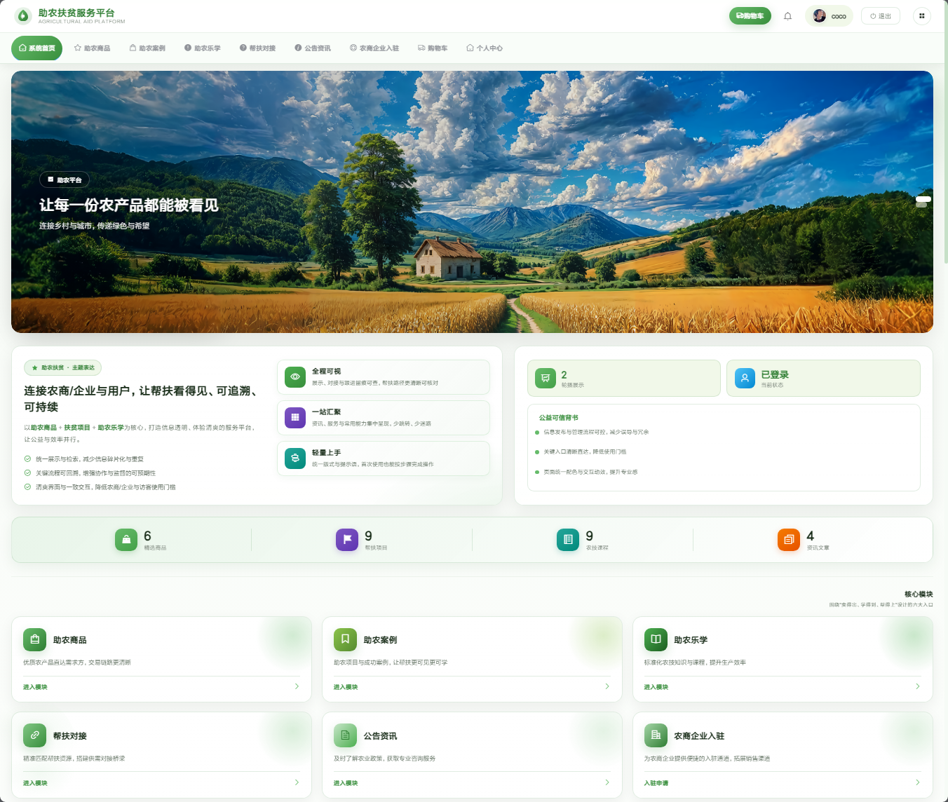
图5-1 系统首页界面

用户注册时，在前端页面填写账号、密码、姓名、手机号等信息，前端会先校验手机号格式、密码长度是否符合要求，校验通过后将数据发送到后端。后端会检查账号是否已存在，确认唯一后对密码进行加密存储，再将用户信息写入数据库，最后返回注册成功的提示，整个流程保证了用户信息的规范和安全。系统注册页面如图 5-2 所示：
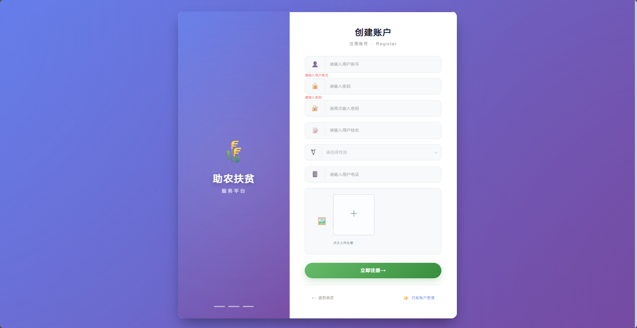
图5-2系统注册页面

用户进入助农商品页面后，可以输入商品名称、设置价格区间进行筛选查询，点击商品卡片就能查看商品的详细信息，包括价格、库存、产地、保质期、农户信息等，还能直接加入购物车或下单。助农商品详细页面如图 5-3 所示：
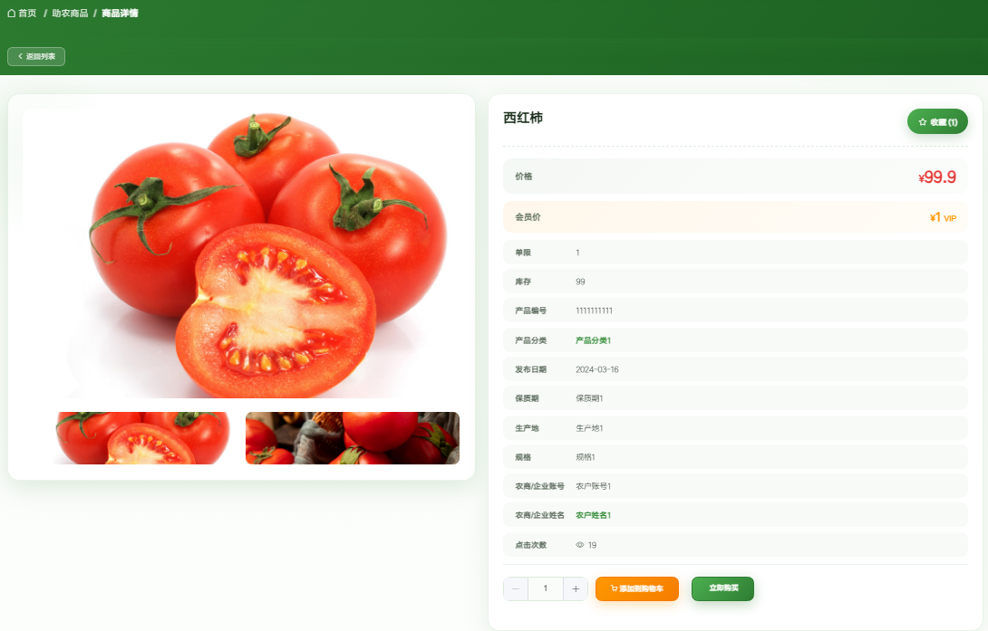
图5-3助农商品详细页面

个人中心页面实现
个人中心：在个人中心页面可以对个人中心、修改密码、我的订单、我的地址、我的收藏、消息通知等进行相关操作；如图5-5所示：
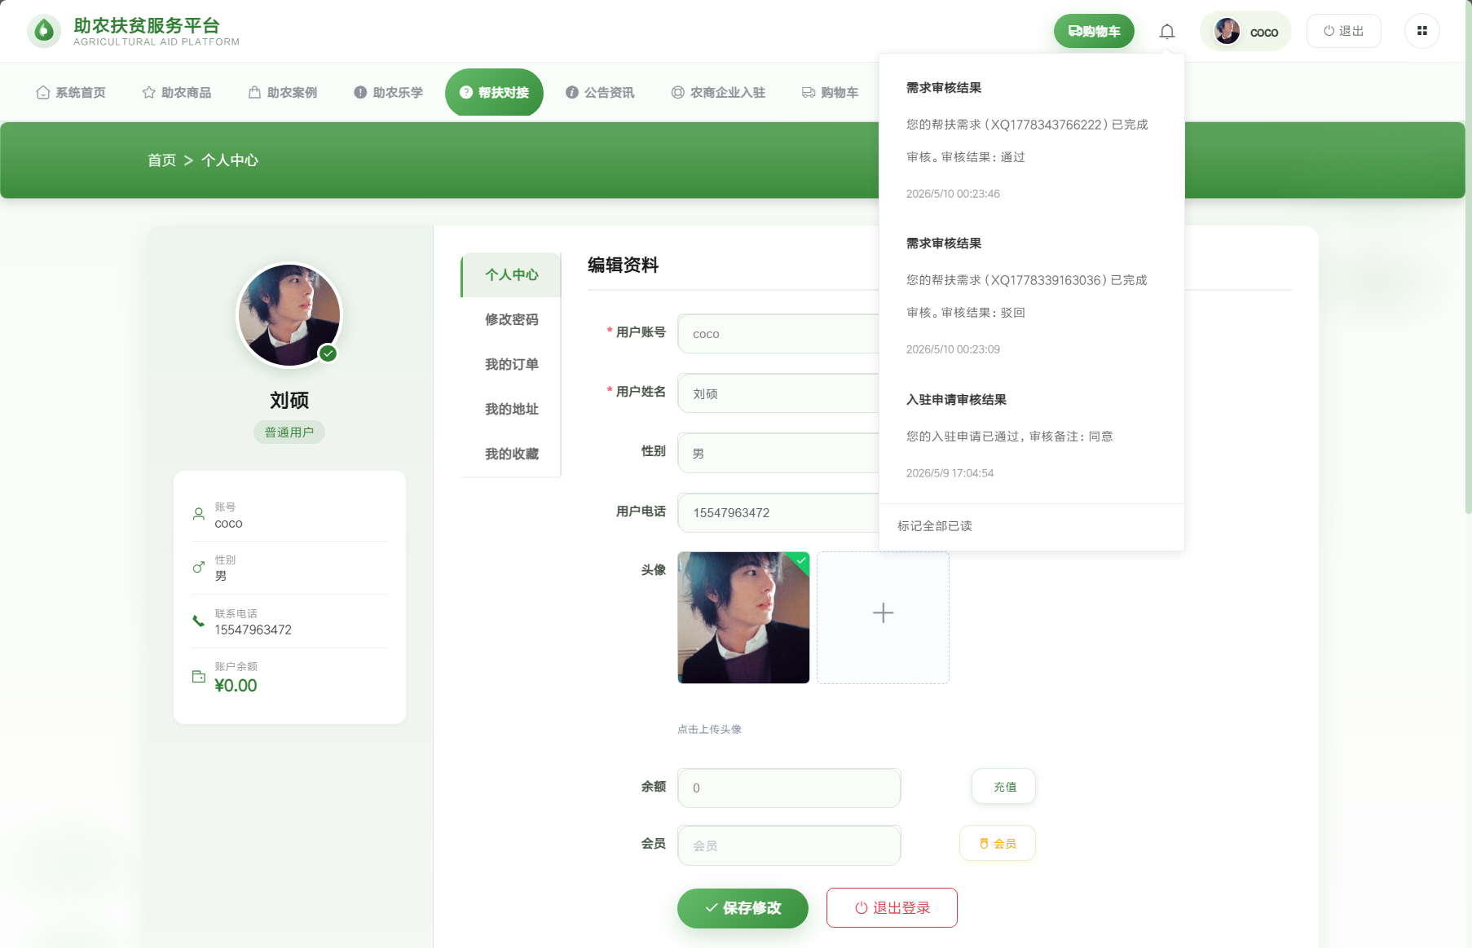
图5-5个人中心界面

后台模块实现
在登录流程中，用户首先在Vue前端界面输入用户名和密码。这些信息通过HTTP请求发送到Java后端。后端接收请求，通过与MySQL数据库交互验证用户凭证。如果认证成功，后端会返回给前端，允许用户访问系统。这个过程涵盖了从用户输入到系统验证和响应的全过程。如图5-6所示。
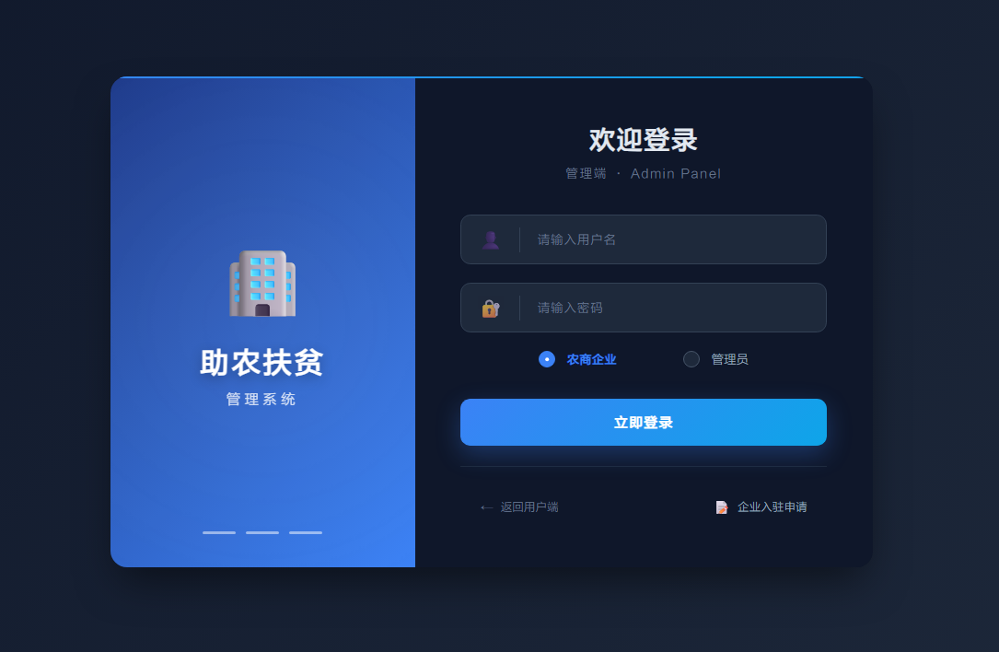
图5-6 后台登录界面

管理员模块实现
管理员进入主页面，主要功能包括对农商企业管理、用户管理、产品分类管理、文章分类管理、助农商品管理、助农案例管理、助农乐学管理、系统管理、订单管理、个人中心、帮扶对接管理、对接申请管理等进行操作，并且可以看到系统的详细报表。管理员主页面如图5-7所示：
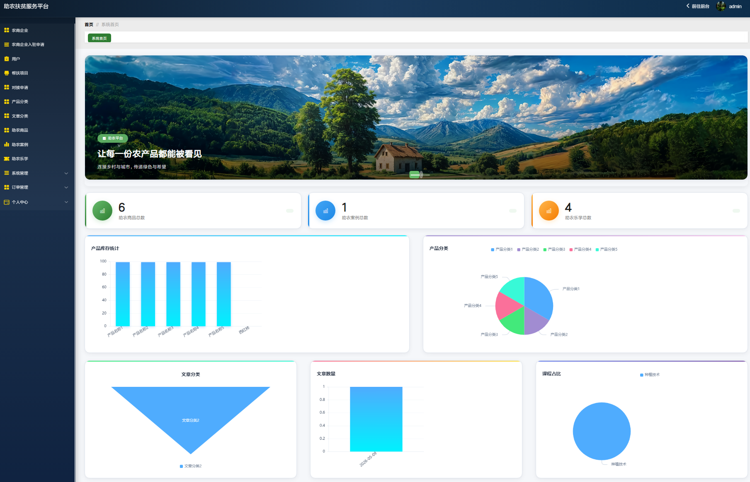
图5-7 管理员主界面
该功能的具体实现过程如下：前端使用echarts组件，绘制出图表，然后调用后端的接口获取数据，接着再显示到页面之上。
关键代码如下：
@RequestMapping("/value/{xColumnName}/{yColumnName}")
public R value(@PathVariable("yColumnName") String yColumnName,
@PathVariable("xColumnName") String xColumnName,
HttpServletRequest request) {
Map<String, Object> params = new HashMap<String, Object>();
params.put("xColumn", xColumnName);
params.put("yColumn", yColumnName);
EntityWrapper<ZhunongshangpinEntity> ew = new EntityWrapper<ZhunongshangpinEntity>();
String tableName = request.getSession().getAttribute("tableName").toString();
if(tableName.equals("nonghu")) {
ew.eq("nonghuzhanghao", (String)request.getSession().getAttribute("username"));
}
List<Map<String, Object>> result = zhunongshangpinService.selectValue(params, ew);
SimpleDateFormat sdf = new SimpleDateFormat("yyyy-MM-dd");
for(Map<String, Object> m : result) {
for(String k : m.keySet()) {
if(m.get(k) instanceof Date) {
m.put(k, sdf.format((Date)m.get(k)));
}
}
}
return R.ok().put("data", result);
}
}
农商企业管理是管理员端的重要功能，为提高审核效率，系统在提交环节设置资质信息校验。管理员可在页面完成企业信息的查询、添加、修改与删除操作，前端将操作请求发送至后端接口。后端接收数据后先进行格式校验，再由业务层处理逻辑，例如新增时自动生成企业编号，删除时同步清理关联数据，最终通过数据层完成数据库更新，并将执行结果返回前端展示。该功能的界面如图 5-8 所示：
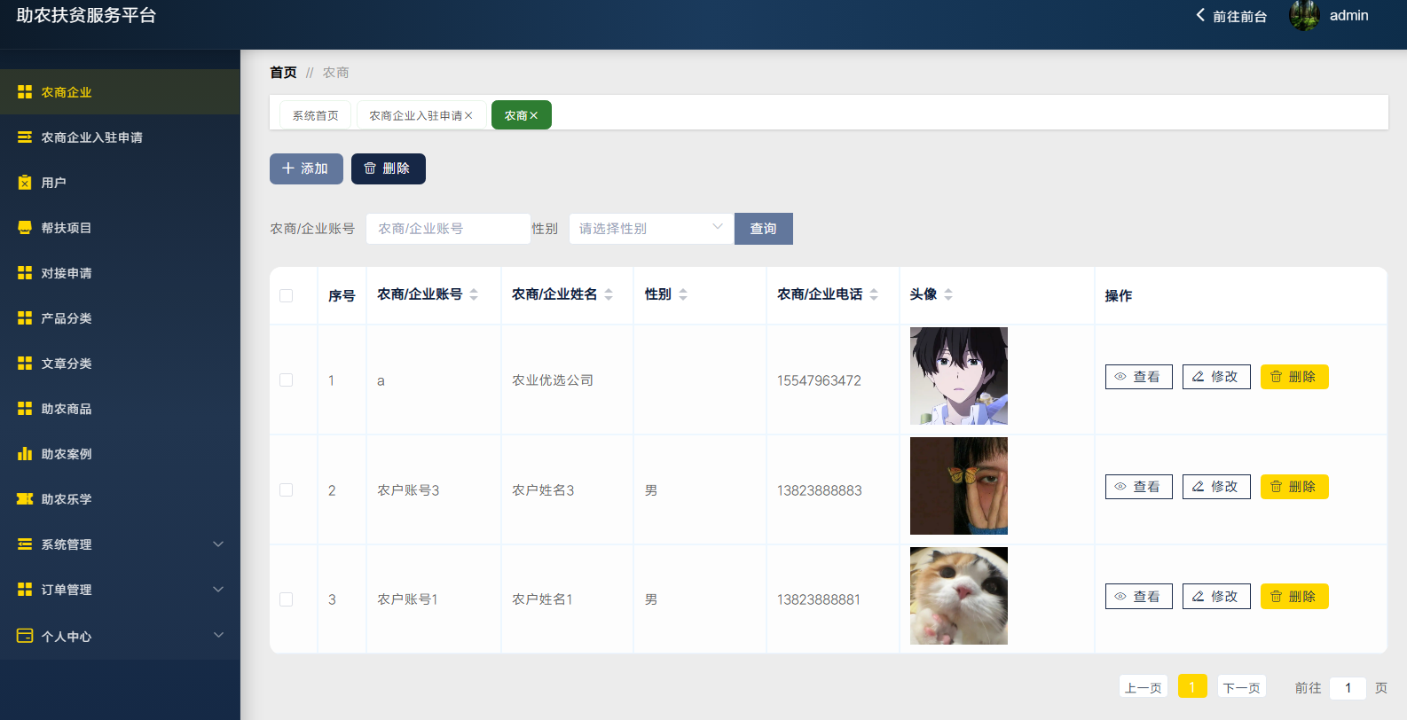
图5-8农商企业管理界面

文章分类功能主要用于管理助农案例的内容分类，开发时还额外增加了分类排序的功能，方便管理员调整不同分类的展示优先级。管理员在操作文章分类时，可以点击新增分类、修改分类名称或者删除分类的按钮，也可以直接在列表里拖动调整分类的排序，这些操作会被前端页面捕获并发送到后端的对应接口。后端控制器接收到请求后，会先校验分类名称是否重复，避免出现同名分类导致内容展示混乱的问题，校验通过后再调用服务层的代码。服务层会处理具体的业务逻辑，比如修改分类时会同步更新该分类下所有助农案例的分类标识，删除分类时会先检查该分类下是否还有未迁移的案例，如果有则提示管理员先迁移内容，避免数据丢失。处理完成后通过DAO层完成数据库的更新，再将结果返回给前端，前端更新页面后展示最新的分类列表。该功能的界面如图 5-9 所示：
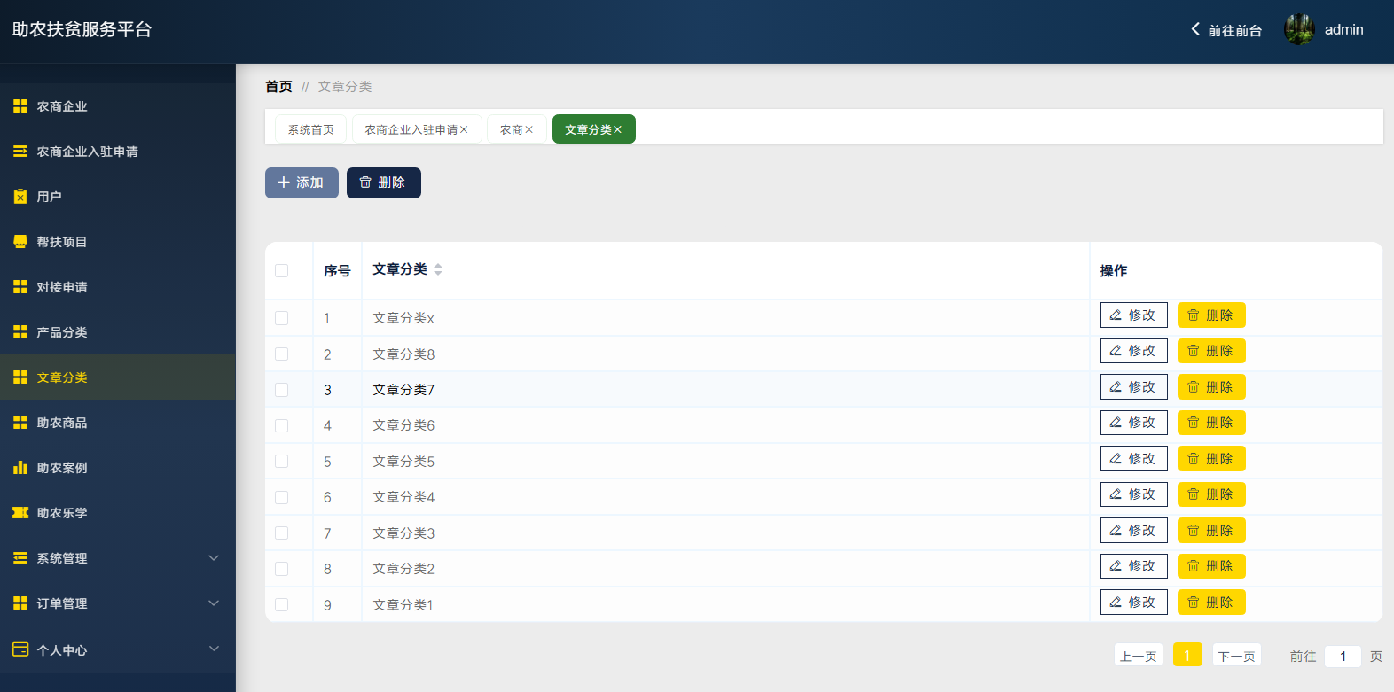
图5-9文章分类界面

助农案例是平台展示助农成果的核心模块，开发时特意增加了案例审核机制，农户提交的助农案例需要经过管理员审核通过后才能在前台展示，避免出现不实信息。管理员在操作助农案例管理时，可以通过输入案例标题、选择分类来查询对应的案例，也可以点击新增、修改、删除或者查看案例评论的按钮，这些操作会被前端页面捕获并发送到后端的对应接口。后端控制器接收到请求后，会先校验案例的标题和内容是否为空，图片大小是否超过限制，校验通过后调用服务层的代码。服务层会处理具体的业务逻辑，比如新增案例时会自动设置案例的初始状态为 “待审核”，删除案例时会同步删除该案例下的所有评论数据，审核案例时会更新案例的状态并给提交案例的农户发送系统通知。处理完成后通过DAO层完成数据库的更新，再将结果返回给前端，前端更新页面后展示最新的案例列表或者操作成功的提示。该功能的界面如图5-10所示：
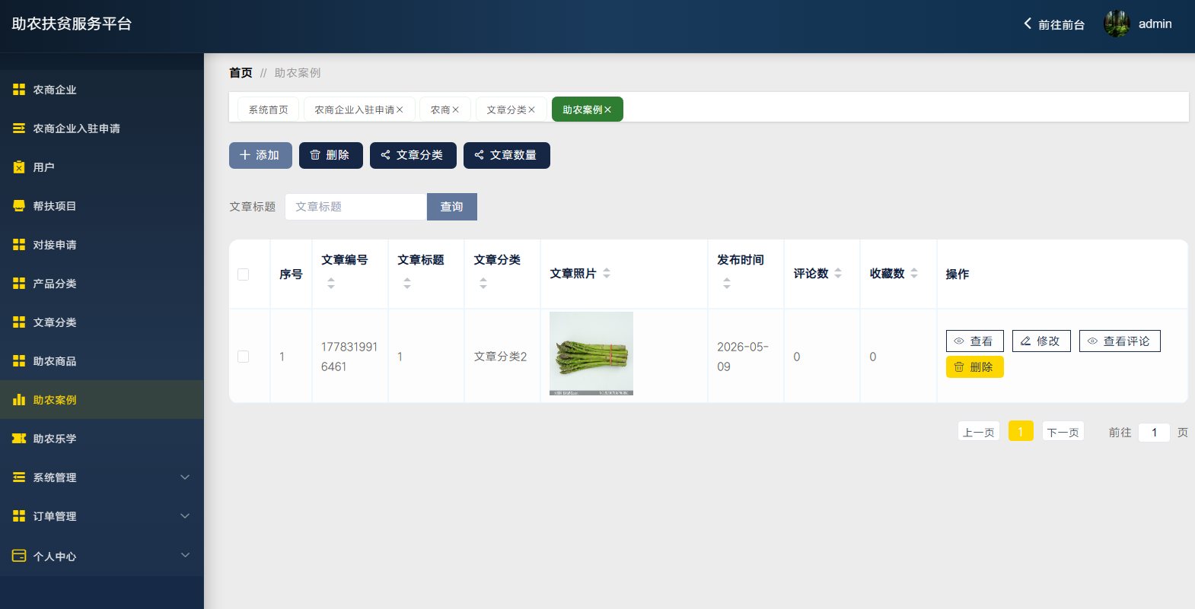
图5-10助农案例管理界面

助农乐学模块用于发布农技课程，开发时增加了课程内容审核机制，避免违规或不实的农技内容上线。管理员在操作时，可以通过课程标题、分类查询对应内容，也能完成课程的新增、编辑、删除，以及查看用户的课程评论。前端将操作请求发送到后端后，会先校验课程标题、内容是否为空，视频、文档附件的大小是否符合要求。新增课程时会默认设置为 “待审核” 状态，删除课程时会同步清理该课程下的所有评论和用户学习记录，审核通过的课程才会在前台展示给农户学习。所有数据处理完成后，前端会更新页面，展示最新的课程列表和操作结果。如图5-11所示：
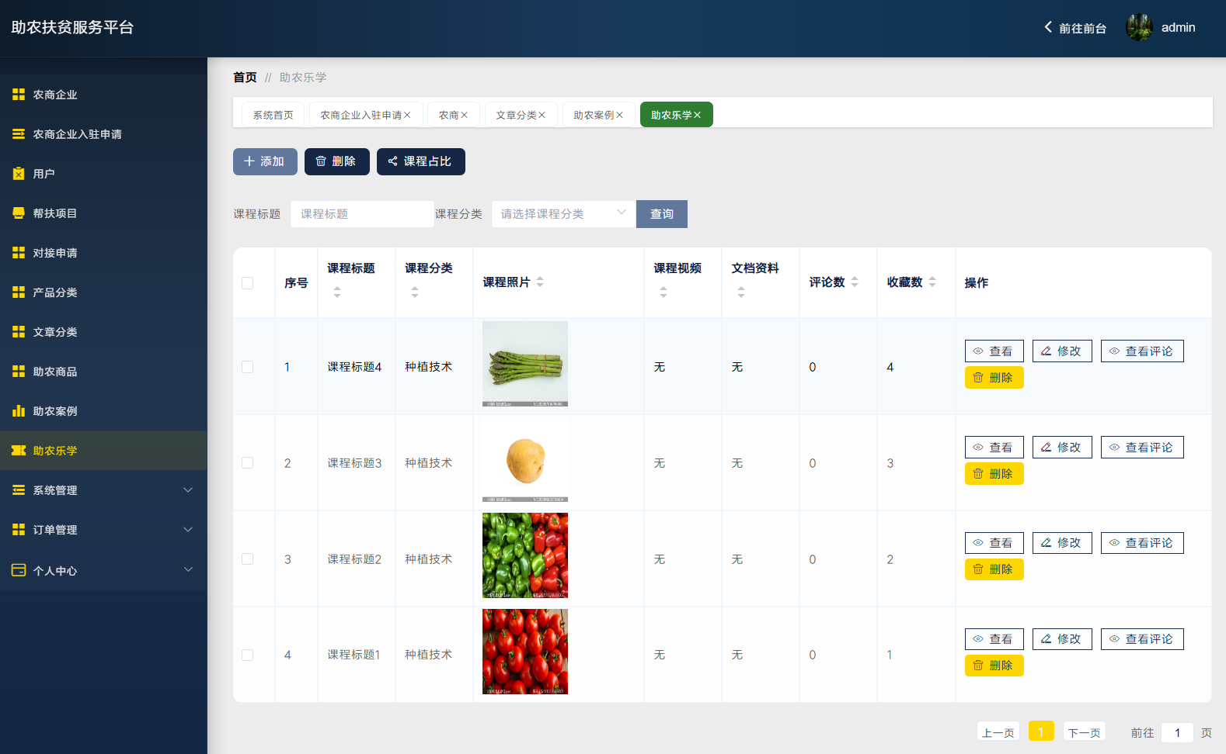
图5-11助农乐学管理界面
管理员端的订单管理可以查看全平台的所有订单，支持按订单状态、下单用户、商品名称筛选查询。管理员可以查看订单的详细信息，包括收货人、地址、支付状态、物流信息，也能删除异常订单，或者给订单添加备注。后端处理时，会先校验操作权限，确保只有管理员才能执行全平台订单操作，删除订单时会同步检查订单状态，已完成的订单不允许直接删除，避免数据丢失。操作完成后，页面会更新最新的订单列表，方便管理员跟踪全平台的交易情况。如图5-12所示：

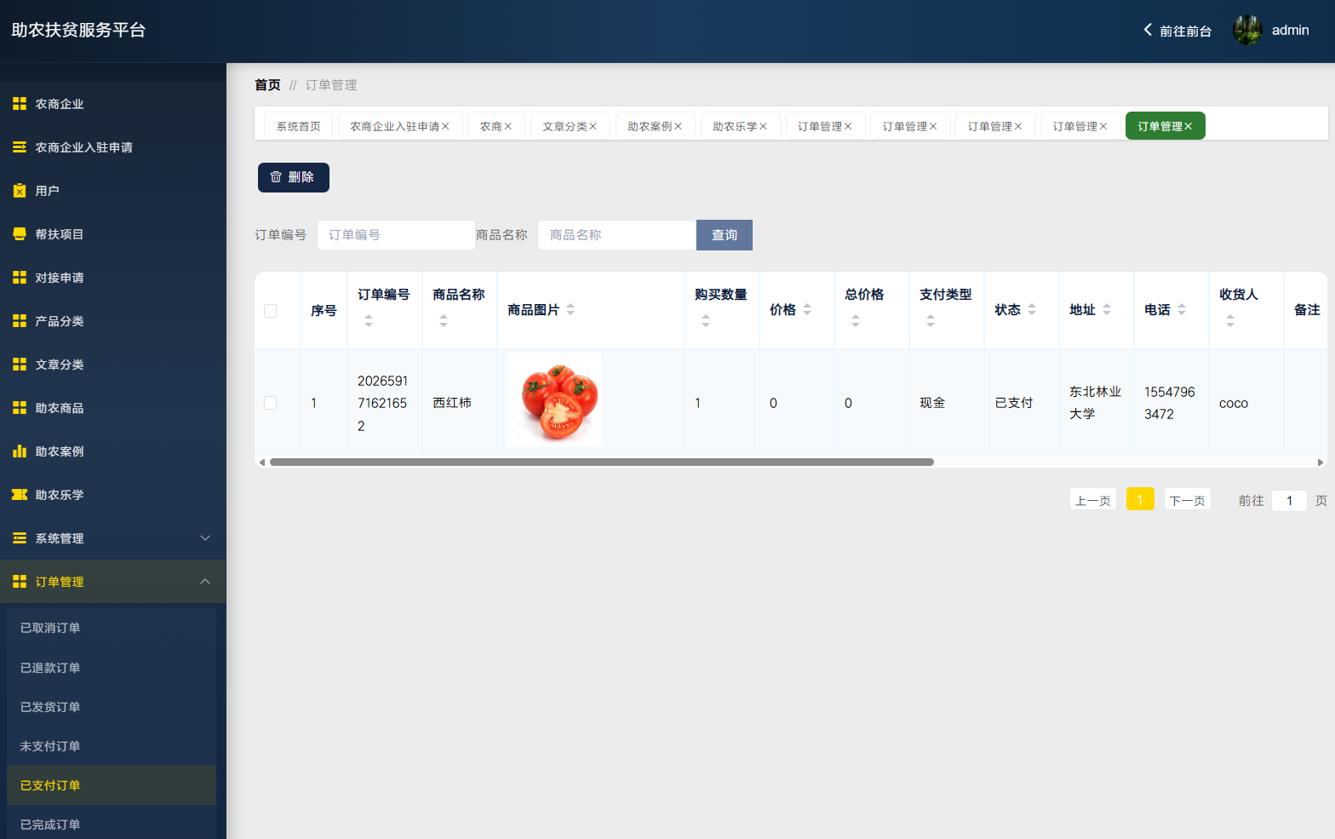
图5-12订单管理界面
具体的实现代码如下：
@RequestMapping("/page")
public R page(@RequestParam Map<String, Object> params,OrdersEntity orders,
HttpServletRequest request){
String tableName = request.getSession().getAttribute("tableName").toString();
if(tableName.equals("nonghu")) {
orders.setNonghuzhanghao((String)request.getSession().getAttribute("username"));
if(orders.getUserid()!=null) {
orders.setUserid(null);
}
}
else {
if(!request.getSession().getAttribute("role").toString().equals("管理员")) {
orders.setUserid((Long)request.getSession().getAttribute("userId"));
}
}
EntityWrapper<OrdersEntity> ew = new EntityWrapper<OrdersEntity>();

PageUtils page = ordersService.queryPage(params, MPUtil.sort(MPUtil.between(MPUtil.likeOrEq(ew, orders), params), params));

return R.ok().put("data", page);
}

帮扶项目管理用于统筹全平台的帮扶资源与需求对接，管理员可以新增、编辑、删除帮扶项目，也能查看每个项目的对接进度。新增项目时，需要填写项目名称、类型、帮扶内容、联系人信息，系统会自动生成唯一的项目编号。项目进行过程中，管理员可以更新帮扶进度，标记项目的对接状态，比如 “待审核、进行中、已完成”。删除项目前会检查是否有未完成的对接需求，避免影响正在进行的帮扶工作。所有操作完成后，页面会更新展示最新的项目列表和进度情况。如图5-13所示：
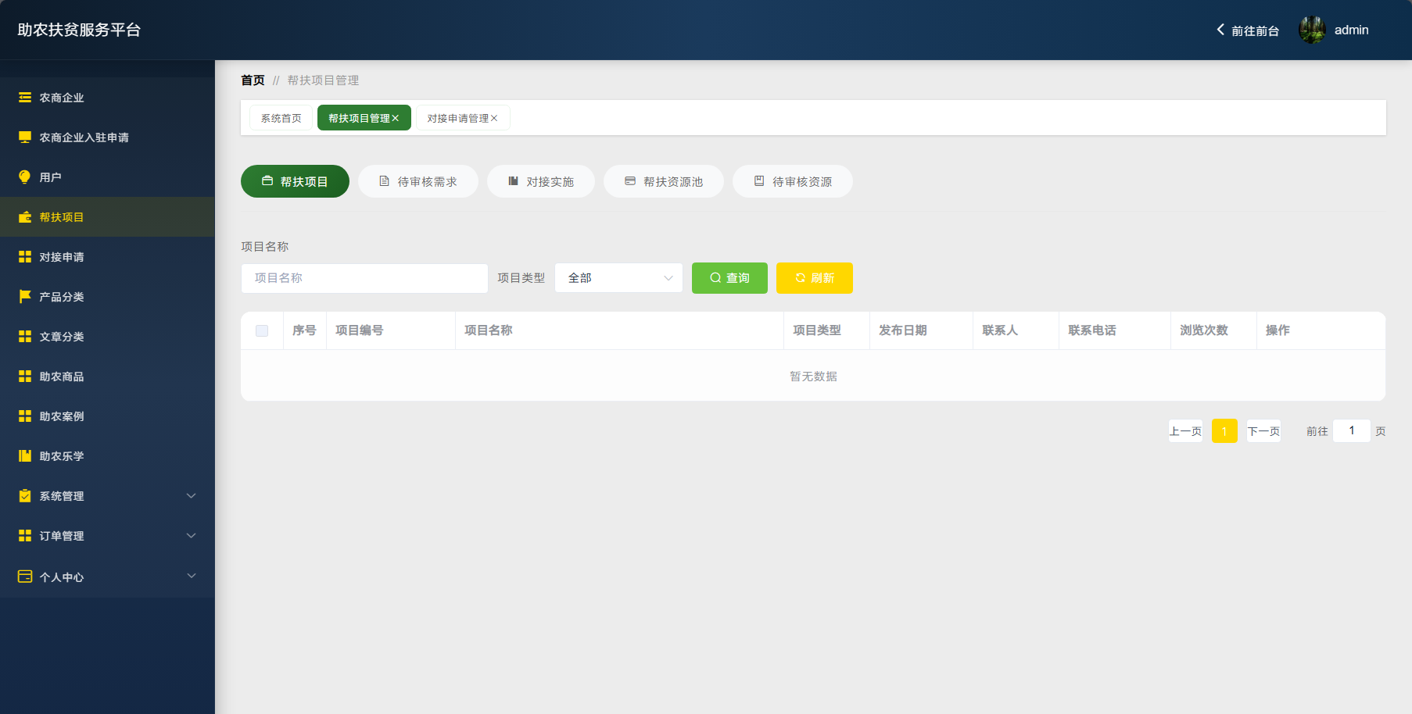
图5-13帮扶项目管理界面

具体的实现代码如下：

@RequestMapping("/value/{xColumnName}/{yColumnName}")
public R value(@PathVariable("yColumnName") String yColumnName,
@PathVariable("xColumnName") String xColumnName,
HttpServletRequest request) {
Map<String, Object> params = new HashMap<String, Object>();
params.put("xColumn", xColumnName);
params.put("yColumn", yColumnName);
EntityWrapper<BangfuxiangmuEntity> ew = new EntityWrapper<BangfuxiangmuEntity>();
List<Map<String, Object>> result =
bangfuxiangmuService.selectValue(params, ew);
SimpleDateFormat sdf = new SimpleDateFormat("yyyy-MM-dd");
for(Map<String, Object> m : result) {
for(String k : m.keySet()) {
if(m.get(k) instanceof Date) {
m.put(k, sdf.format((Date)m.get(k)));
}
}
}
return R.ok().put("data", result);
}

农商企业模块实现
农商/企业账号登录后，可对商品分类、助农商品、订单信息及个人资料进行管理。农商/企业可以发布、编辑自己的农产品信息，查看用户订单，处理发货状态，并管理自身账号信息。所有操作均经过权限校验，保证数据安全，业务流程清晰。农商企业主页面如图5-13所示：
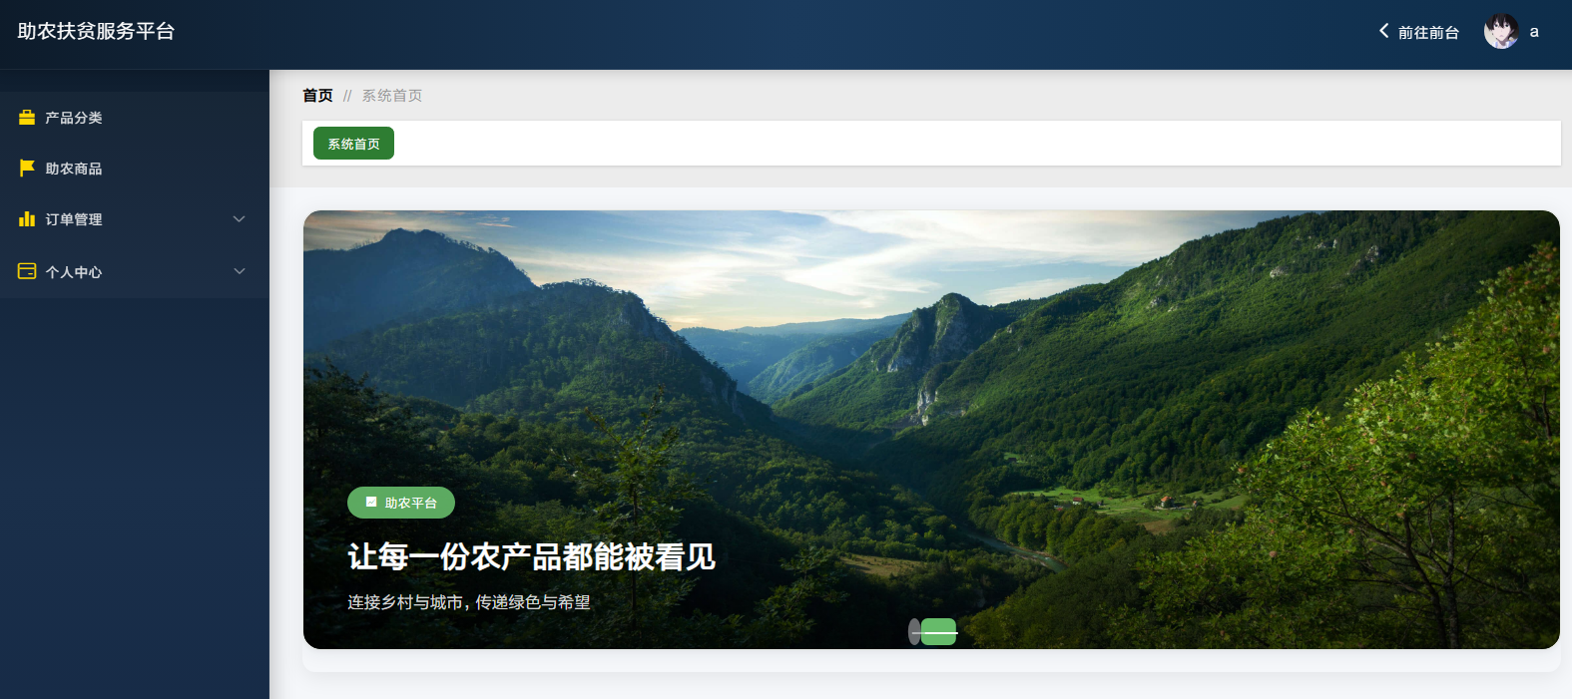
图5-13农商企业主界面
农商企业账号登录后，可以管理自己店铺的产品分类，方便对上架的农产品进行归类。农商企业可以新增、修改、删除分类，也能调整分类的排序，让自己的商品展示更符合销售需求。新增分类时会校验分类名称是否重复，避免出现同名分类导致商品展示混乱，删除分类前会检查该分类下是否还有未下架的商品，如果有则提示农商先迁移商品，避免商品丢失分类信息。操作完成后，页面会更新展示最新的分类列表。如图5-14所示：

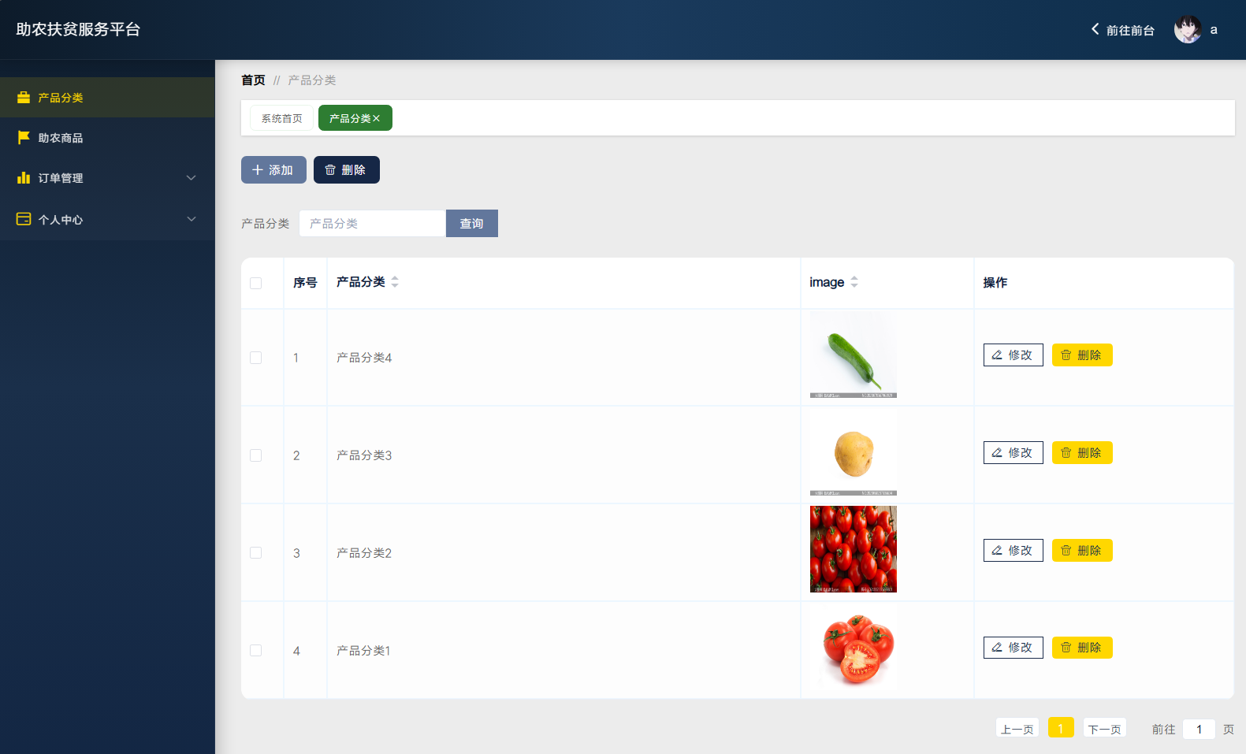
图5-14产品分类界面
关键代码如下：
@RequestMapping("/page")
public R page(@RequestParam Map<String, Object> params,ChanpinfenleiEntity chanpinfenlei,
HttpServletRequest request){
EntityWrapper<ChanpinfenleiEntity> ew = new EntityWrapper<ChanpinfenleiEntity>();

PageUtils page = chanpinfenleiService.queryPage(params, MPUtil.sort(MPUtil.between(MPUtil.likeOrEq(ew, chanpinfenlei), params), params));

return R.ok().put("data", page);
}
农商企业可以在后台管理自己的助农商品，支持按商品名称、价格、分类查询，也能完成商品的新增、编辑、上下架和删除操作。新增商品时需要填写商品名称、分类、价格、库存、产地、保质期等信息，还可以上传商品图片，系统会自动生成唯一的商品编号。农商企业可以随时调整商品的库存和价格，也能将商品下架，下架后的商品不会在前台展示。删除商品前会检查是否有未完成的订单关联该商品，如果有则不允许删除，避免影响订单处理。操作完成后，页面会更新展示最新的商品列表。该功能的界面如图 5-15 所示：：

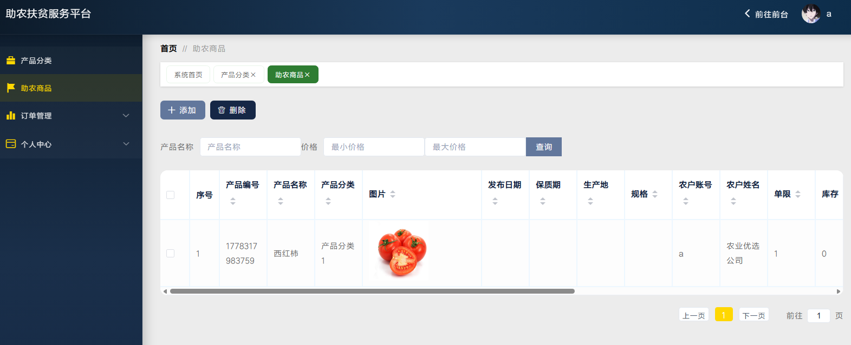
图5-15助农商品界面
关键代码如下：
@RequestMapping("/page")
public R page(@RequestParam Map<String, Object> params,ZhunongshangpinEntity zhunongshangpin,
@RequestParam(required = false) Double pricestart,
@RequestParam(required = false) Double priceend,
HttpServletRequest request){
String tableName = request.getSession().getAttribute("tableName").toString();
if(tableName.equals("nonghu")) {
zhunongshangpin.setNonghuzhanghao((String)request.getSession().getAttribute("username"));
}
EntityWrapper<ZhunongshangpinEntity> ew = new EntityWrapper<ZhunongshangpinEntity>();
if(pricestart!=null) ew.ge("price", pricestart);
if(priceend!=null) ew.le("price", priceend);

PageUtils page = zhunongshangpinService.queryPage(params, MPUtil.sort(MPUtil.between(MPUtil.likeOrEq(ew, zhunongshangpin), params), params));

return R.ok().put("data", page);
}
农商企业端的订单管理只能查看自己店铺的订单，支持按订单状态筛选，比如未支付、已支付、已发货、已完成、已取消。农商企业可以查看订单的详细信息，包括用户的收货地址、联系电话、购买的商品和数量，也能给已支付的订单标记发货，填写物流信息，还能给订单添加备注。系统会校验操作权限，确保农商企业只能处理自己店铺的订单，不能查看其他农商企业的订单数据。处理完成后，页面会更新订单的状态和物流信息，用户也能在前台看到最新的订单进度。该功能的界面如图 5-16 所示：
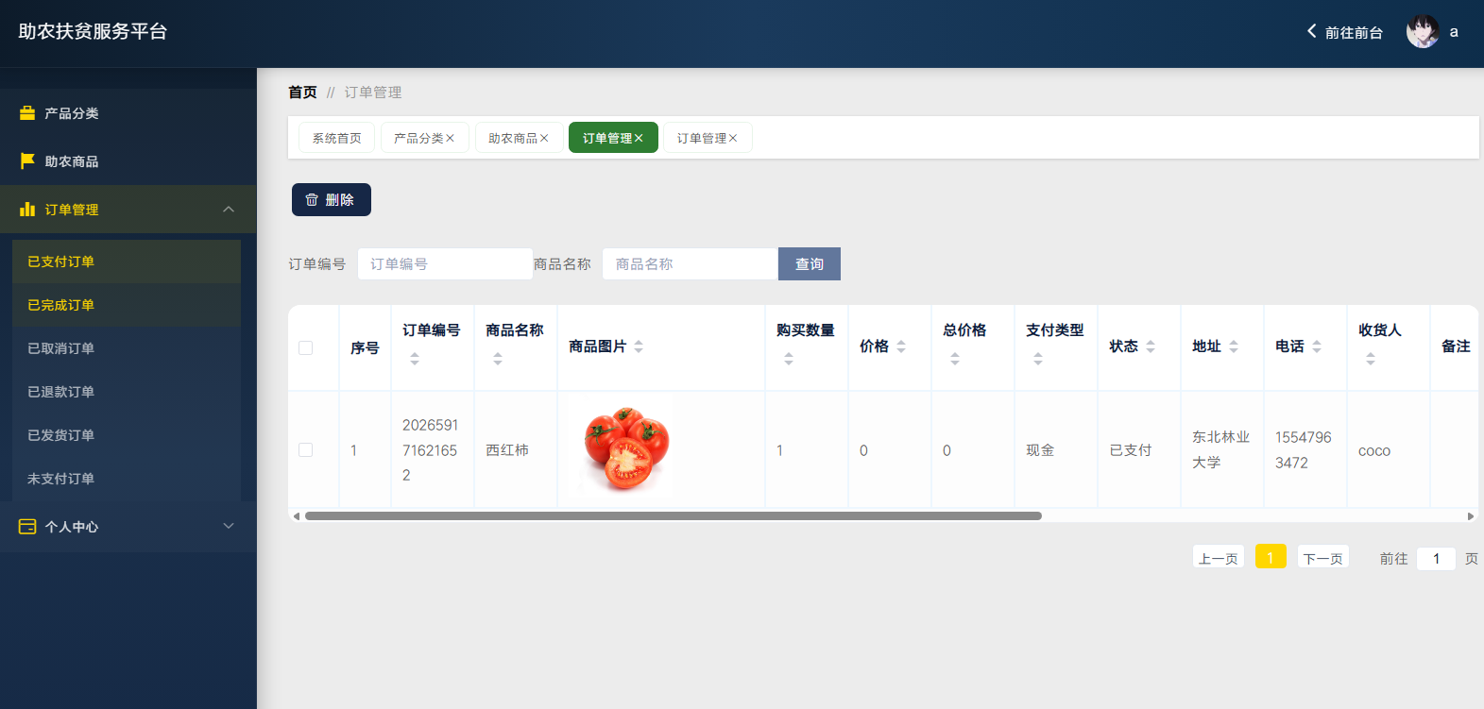
图5-16订单管理界面
具体的实现代码如下：
@RequestMapping("/page")
public R page(@RequestParam Map<String, Object> params,OrdersEntity orders,
HttpServletRequest request){
String tableName = request.getSession().getAttribute("tableName").toString();
if(tableName.equals("nonghu")) {
orders.setNonghuzhanghao((String)request.getSession().getAttribute("username"));
if(orders.getUserid()!=null) {
orders.setUserid(null);
}
}
else {
if(!request.getSession().getAttribute("role").toString().equals("管理员")) {
orders.setUserid((Long)request.getSession().getAttribute("userId"));
}
}
EntityWrapper<OrdersEntity> ew = new EntityWrapper<OrdersEntity>();

PageUtils page = ordersService.queryPage(params, MPUtil.sort(MPUtil.between(MPUtil.likeOrEq(ew, orders), params), params));

return R.ok().put("data", page);
}
个人中心修改功能在视图层（view层）进行交互，输入原密码和确认密码以及需要修改的新密码，这些表单编辑动作被视图层捕获并作为请求发送给相应的控制器层（controller层）。控制器接收到这些请求后，调用服务层（service层）以执行相关的业务逻辑，验证输入数据的有效性和与数据库的交互。服务层处理完这些逻辑后，进一步与数据访问对象层（DAO层）交互，后者负责具体的数据操作修改密码，并将操作结果返回给控制器。最终，控制器根据这些结果更新视图层，这样就实现了修改密码功能。如图5-17所示：
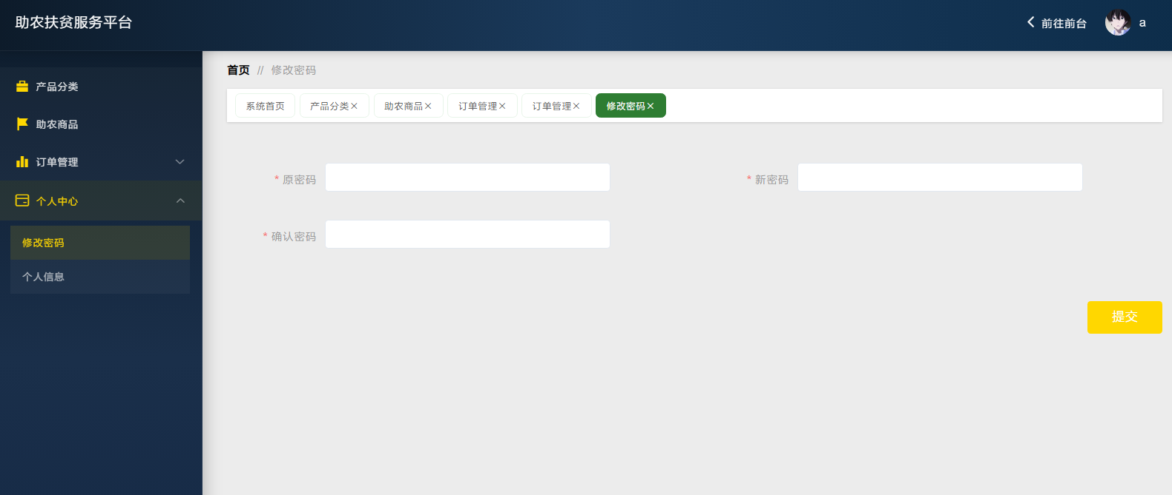
图5-17修改密码界面
关键代码如下：
@RequestMapping("/update")
@Transactional
public R update(@RequestBody NonghuEntity nonghu, HttpServletRequest request){
//ValidatorUtils.validateEntity(nonghu);
if(nonghuService.selectCount(new EntityWrapper<NonghuEntity>().ne("id", nonghu.getId()).eq("nonghuzhanghao", nonghu.getNonghuzhanghao()))>0) {
return R.error("农户账号已存在");
}
nonghuService.updateById(nonghu);//全部更新
return R.ok();
}

系统测试

系统测试概述
系统测试是开发收尾阶段的关键环节，目的是检查功能是否正常、逻辑是否合理、运行是否稳定。测试前会确定测试范围与步骤，提前预判可能出现的问题，通过多场景验证确保系统质量，保证上线后可以稳定运行。

测试方法
本次测试结合白盒与黑盒两种方式。黑盒测试不关注内部代码，只验证功能是否达到预期；白盒测试则对内部逻辑、流程、数据处理进行检查。两种方式结合使用，能够全面发现界面、逻辑、数据等方面的问题。

测试结果
本次测试一共设计了21组测试用例，覆盖了系统的所有核心功能，部分关键测试用例的执行结果如下：

序号 | 测试名称 | 具体测试步骤 | 期望结果 | 实际测试结果
1 | 用户注册 | 1. 输入符合要求的用户名、6-16 位密码、正确格式的手机号提交；  2. 输入已存在的用户名提交；  3. 输入长度不足 6 位的密码提交 | 1. 注册成功，数据写入数据库  2. 提示用户名已存在；  3. 提示密码长度不符合要求 | PASS
2 | 用户登录 | 1. 输入正确的用户名和密码提交  2. 输入正确用户名、错误密码提交；  3. 输入不存在的用户名提交 | 1. 登录成功，跳转到系统首页  2. 提示密码错误；  3. 提示用户名不存在 | PASS
3 | 个人信息修改 | 登录普通用户账号，修改昵称、头像、联系电话后提交 | 修改后的信息成功保存，页面展示最新的个人信息 | PASS
4 | 助农商品查询 | 在前台商品页面输入“西红柿”为关键词查询 | 页面展示所有名称包含西红柿的商品列表 | PASS
5 | 后台数据可视化 | 登录管理员账号，进入首页查看数据统计图表 | 图表正常加载，展示的商品分类占比、订单数量统计和数据库中的实际数据一致 | PASS
除了上述核心功能外，还对农商企业入驻审核、帮扶对接申请、订单状态更新等16组边缘功能和边界场景进行了测试，所有测试用例的实际运行结果都和预期完全一致。经过完整的功能测试可以确认，这套基于SpringBoot和Java开发的助农扶贫系统所有功能运行稳定，没有出现明显的bug或逻辑问题，已经具备了投入实际使用的条件。

结论
本次课题以数字助农扶贫作为研究背景，针对当前农村地区存在的农产品销售渠道狭窄、扶贫管理效率偏低、农技服务覆盖不足等实际痛点，完成了基于SpringBoot的助农扶贫系统的设计与开发工作。系统采用了前后端分离的开发架构，后端以Java语言与SpringBoot框架进行构建，前端结合Vue.js实现交互界面的开发，同时依托 MySQL 数据库完成数据的存储工作，通过IntelliJ IDEA与MySQL Workbench完成整体的开发与管理工作，最终实现了管理员、农商企业、普通用户三类角色的权限划分，以及全流程的业务功能支撑。
这套系统覆盖了农商管理、用户管理、助农商品管理、订单管理、助农乐学、助农案例管理等多个核心模块，成功打通了农户、农商企业与市场之间的信息壁垒，实现了农产品线上交易、扶贫信息发布、农技知识普及、订单跟踪管理等一体化的功能。经过系统测试验证，这套系统的功能运行稳定、业务流程规范，能够有效提升助农扶贫相关工作的数字化水平，进一步拓宽农产品的销售渠道，为乡村振兴场景下的农业信息化应用提供了一套可行的落地方案。
目前这套系统仍然存在一定的优化空间：一是尚未接入真实的支付与物流接口，系统的商业化运营能力还有待强化；二是缺少大数据分析与智能推荐的相关功能，数据层面的决策支撑能力存在不足；三是尚未完成移动端的场景适配，用户的使用场景存在一定的局限。后续的研究工作将通过对接第三方接口、新增数据分析相关模块、完善移动端场景适配等方式对系统进行优化，进一步提升系统的实用性与落地价值，为数字助农领域的同类研究提供相关的参考内容。

参考文献
- 郭晶晶,刘学博.基于Java的参数设置管理系统的设计与应用[J].山西电子技术,2023,(04):54-56+60.
- 王慧.“Java程序设计”混合式教学创新模式探究[J].数字通信世界,2023,(06):179-181.
- 邱小群,邓丽艳,陈海潮.基于B/S的信息管理系统设计和实现[J].信息与电脑(理论版),2022,34(20):146-148.
- 郑戟明,董云朝,柳青.MySQL数据库数据导入导出方法的探讨[J].电脑知识与技术,2022,18(22):24-25.
- 焦宇,李民,王欢,余开朝.基于MySQL性能调优的推荐系统优化设计[J].软件导刊,2022,21(09):108-112.
- 邱小群,邓丽艳,陈海潮.基于B/S的信息管理系统设计和实现[J].信息与电脑(理论版),2022,34(20):146-148.
- 郑戟明,董云朝,柳青.MySQL数据库数据导入导出方法的探讨[J].电脑知识与技术,2022,18(22):24-25.
- 叶欣宇.基于Springboot的用户唯一性安全登录系统设计[J].信息与电脑(理论版),2023,35(02):114-116.
- 李双远,李其昌.基于Springboot大用户网络空间安全攻防实践教学平台的设计与研究[J].吉林化工学院学报,2022,39(07):67-71.
- 王玉芬,赵丹丹.基于Bootstrap和Springboot框架的Web计算器的设计与实现[J].信息与电脑(理论版),2023,35(01):143-146.
- 孙建军,李琪,吕强.浅析Web开发工具Springboot的MVC架构[J].品牌与标准化,2021(06):105-106+109.
- 张国强,刘长宁.Springboot对MVC模式的发展及其在CRISPRlnc数据库中的运用[J].计算机时代,2021(10):32-34+40.
- 邱红丽,张舒雅.基于Springboot框架的web项目开发研究[J].科学技术创新,2021(27):97-98.
- 张玮.浅析白盒测试和黑盒测试[J].无线互联科技,2019(06):136.
- Bill Phillips,Chris Stewart,Brian Hardy,Kristin Marsicano.Android Programming:The Big Nerd Ranch Guide (2nd Edition)[J].2019.

致谢
本论文的完成，首先感谢我的指导老师吴妍老师，从课题选题、系统设计到论文撰写的全过程，老师都给予了悉心指导与耐心帮助，使我顺利完成本次毕业设计。
感谢学校为我提供了良好的学习与实践平台，也感谢同学和家人的支持与鼓励。在此，向所有给予我帮助的老师与亲友致以诚挚的谢意

学位论文原创性声明
本人郑重声明：所提交的毕业论文是本人在导师指导下独立进行研究工作所取得的成果。对本文的研究工作做出重要贡献的个人和集体，均已在文中以明确方式注明，其它未注明部分不包含他人已发表或撰写过的研究成果，不存在购买、由他人代写、剽窃和伪造数据等学术不端行为。
本人愿为此声明承担法律责任。

作者签名： 刘硕 日期： 2026年 5月 7日

学位论文版权授权书
本学位论文作者同意授予东北林业大学对本论文全部内容的信息网络传播权、汇编权、发行权、转授权与复制权，具体包括但不限于将学位论文上传到有关数据库，影印、缩印或扫描等手段保存、查阅、借阅、汇编等。
（保密的学位论文在解密后适用本授权书）

作者签名： 刘硕 日期： 2026年 5月 7日

